|  |  |
| --- | --- |
|  | **Escola Municipal de Educação Básica Augustinho Marcon.**  **Catanduvas, novembro de 2020.**  **Diretora: Tatiana Bittencourt Menegat.**  **Assessora Técnica Pedagógica: Maristela Apª. Borella Baraúna.**  **Assessora Técnica Administrativa: Margarete Petter Dutra.**  **Professora: Angela Marilha Garcia Miotto.**  **2ª Professora: Edilaine A. Gonçalves.**  **Aluno: Gustavo Nathan Berger.**  **3º Ano 1** |

**Sequência Didática: A VIDA NO PLANETA TERRA**

* Qualquer dúvida estou à disposição no WhatsApp 98822-8529.
* **Gustavo,** está semana você vai montar quebra-cabeças do Sistema Solar, e da multiplicação, formar palavras com o alfabeto móvel e fazer a leitura.
* Não esqueça de enviar fotos para a professora da Atividade 1.

BOM ESTUDO!

ATIVIDADE 1

Monte o quebra-cabeça do Sistema Solar e escreva o nome dos planetas com o alfabeto móvel. Você pode escrever outras palavras também! (Materiais disponibilizados).

|  |
| --- |
| MERCÚRIO – VÊNUS – TERRA – MARTE – JÚPITER – SATURNO – URANO – NETUNO. |

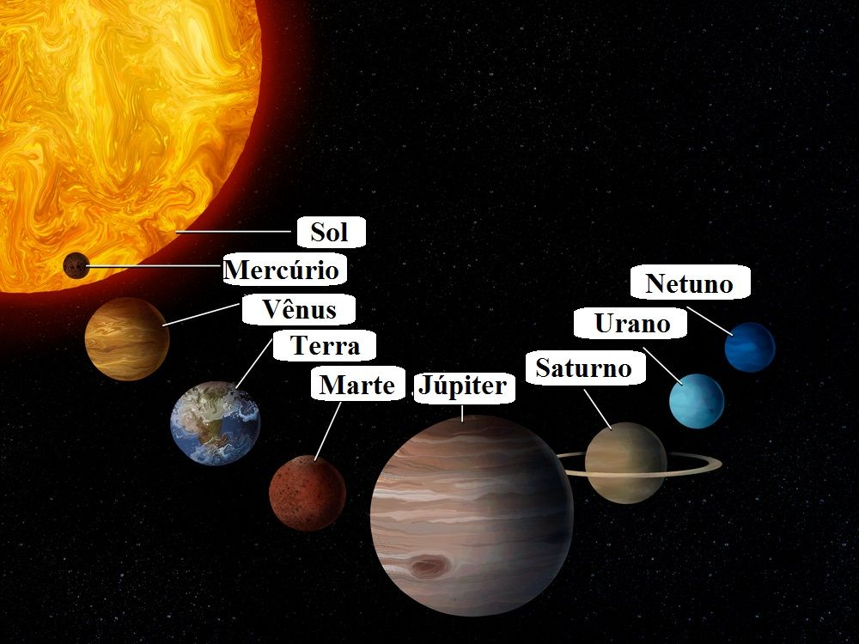

**Atividade 2**

Resolva as multiplicações pinte, recorte e cole o resultado na multiplicação correspondente para descobrir a imagem:

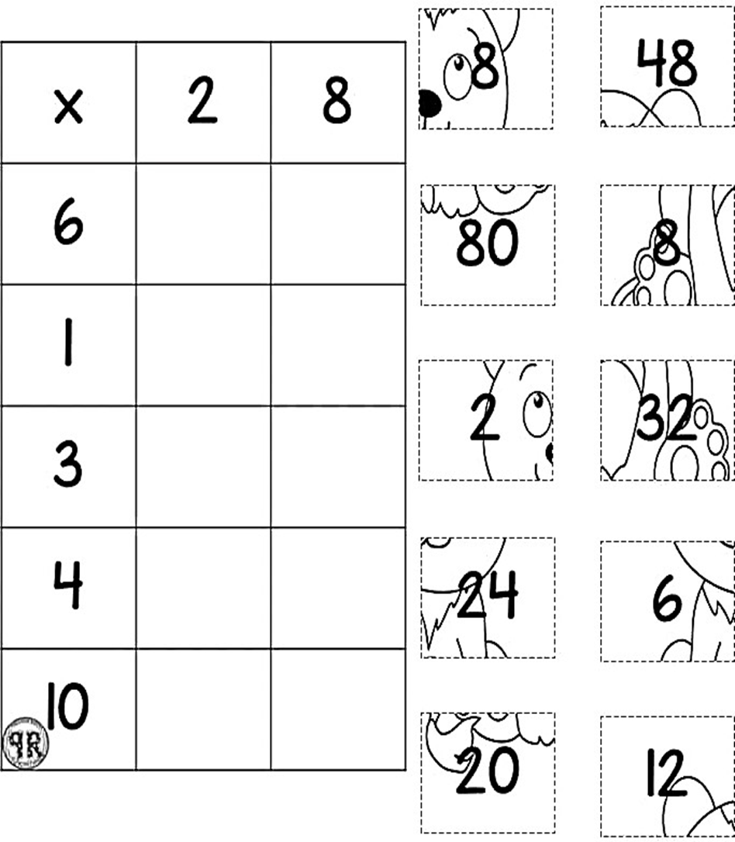 

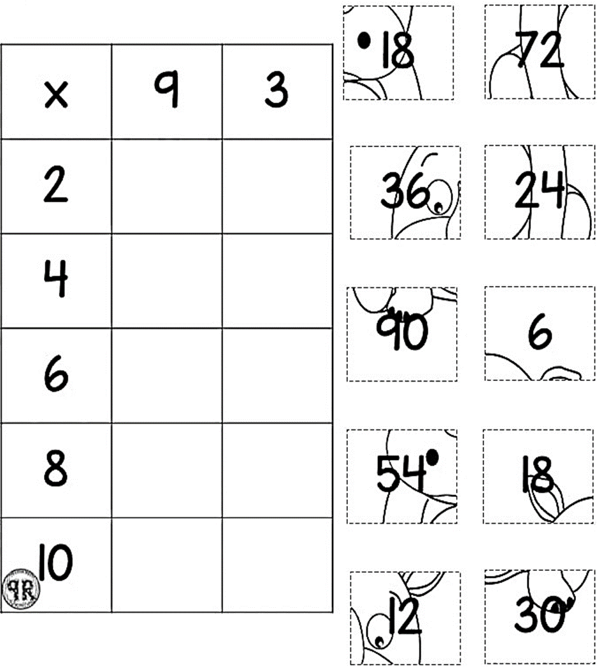

**ATIVIDADE 3**

Escreva os resultados das multiplicações no quadro abaixo. Depois pinte, recorte e cole os resultados correspondentes e forme a imagem.

